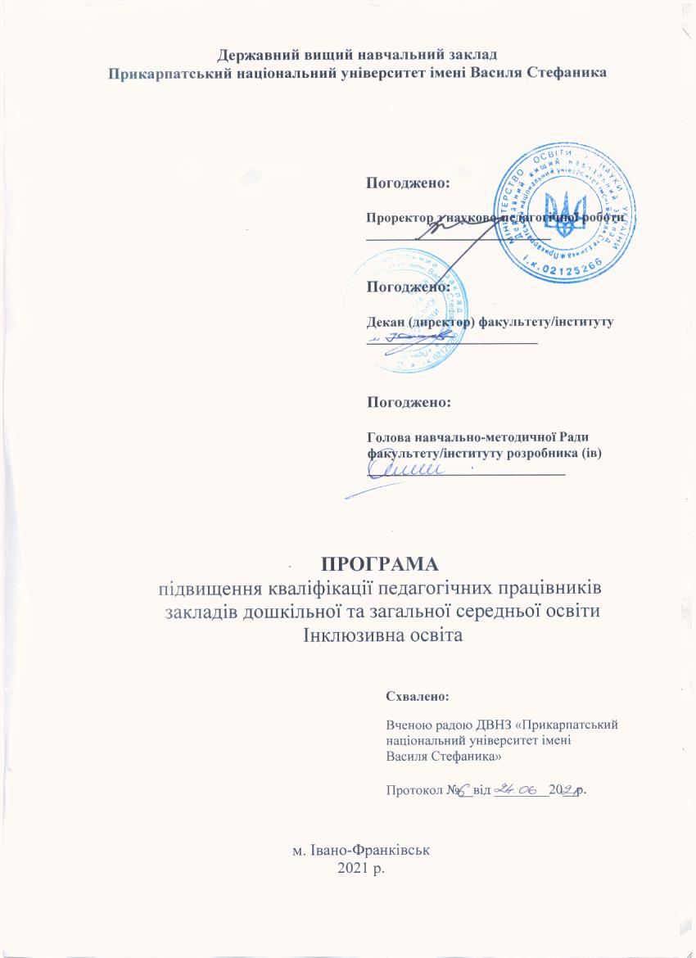
Програма підвищення кваліфікації педагогічних (науково-педагогічних) працівників закладів загальної середньої освіти, позашкільної освіти, фахової передвищої освіти, вищої освіти

Розробник (контактні дані): Джус Оксана Володимирівна,
+380681045000, oksana.dzhus@pnu.edu.ua

Найменування програми: «Інклюзивна освіта»

Мета: оволодіння компетентностями щодо концептуальних засад інклюзивної освіти, системи державно-громадського управління інклюзивною освітою, особливостей психофізичного розвитку дитини з особливими освітніми потребами, основних принципів і технологій організації освітнього процесу в умовах інклюзивної освіти.

Зміст:
- засвоєння змісту основних принципів і цінностей інклюзивної освіти;
- оволодіння знаннями щодо міжнародного та національного законодавства у сфері інклюзивної освіти, зарубіжного досвіду;
- формування управлінських компетентностей у сфері інклюзивної освіти;
- засвоєння основних понять і вимог деонтології інклюзивної освіти;
- засвоєння основних принципів та технологій організації освітнього процесу в умовах інклюзивної освіти;
- оволодіння основними методами інклюзивного навчання у закладах освіти;
- оволодіння технологіями оцінювання результатів інклюзивного навчання учнів з особливими освітніми потребами;
- подальший розвиток професійних знань та умінь щодо роботи з дітьми з особливими освітніми потребами.

Обсяг (тривалість), що встановлюється в годинах та / або в кредитах ЄКТС: 120 кредитів ЄКТС

Форма / форми підвищення кваліфікації: лекції, практичні, семінарські, лабораторні заняття, контрольні роботи і самостійна робота.

Перелік компетентностей, що вдосконалюватимуться / набуватимуться (загальні, фахові):
Загальні:
- знання і розуміння предметної галузі та професії; знання основних теорій, концепцій, що складають наукову картину світу; формування наукового світогляду, умінь відстоювати власні стратегії професійної діяльності в інклюзивному освітньому середовищі;
- здатність діяти на основі соціальної відповідальності та громадянської свідомості, застосовувати процедури й технології захисту прав і свобод осіб з особливими освітніми потребами відповідно до чинного законодавства України;
- уміння знаходити, обробляти й аналізувати інформацію з різних джерел; застосовувати сучасні інформаційно-комунікаційні технології для розгляду конкретних питань з організації та впровадження інклюзивного навчання, вирішення фахових завдань у професійно-педагогічній діяльності;
- уміння працювати в команді психолого-педагогічного супроводу дитини; здатність до ефективної міжособистісної взаємодії з колегами, дітьми та їхніми батьками в інклюзивному освітньому просторі; уміння демонструвати емоційний інтелект у професійних ситуаціях;
- здатність генерувати нові ідеї, творчо підходити до вирішення професійних завдань в інклюзивному освітньому середовищі;
- здатність виявляти та вирішувати проблеми професійно-педагогічної діяльності; знання основних методів наукового пошуку; уміння узагальнювати, оформлювати та презентувати результати наукової діяльності щодо удосконалення процесу інклюзивного навчання дітей з особливими освітніми потребами;
- уміння самостійно навчатися; здатність до розвитку особистісного потенціалу, самореалізації, професійного лідерства та досягнення успіху;
- уміння планувати, організовувати, координувати, контролювати та оцінювати власну професійну діяльність і діяльність колег; уміння швидко реагувати під час вирішення ситуативних проблем з урахування нових умов та обставин для прийняття рішень.

Фахові:
- компетентність у сфері міжнародного та національного законодавства про інклюзивну освіту (знання міжнародних документів і національних законодавчих актів, їхньої ролі у запровадженні інклюзивної освіти; ознайомлення з державною політикою у сфері інклюзивної освіти та механізмами її реалізації);
- компетентність у сфері концептуальних засад інклюзивної освіти (знання та розуміння теорій, концепцій, принципів інклюзивної освіти; розуміння широкого контексту інклюзивної освіти як освіти для всіх без винятку; уміння проявляти толерантне ставлення до дітей з особливими освітніми потребами на основі принципів поваги до індивідуальних особливостей дитини та недопущення дискримінації);
- компетентність у сфері управління інклюзивною освітою (знання організації функціонування системи закладів та установ освіти, що забезпечують навчання та супровід дітей з особливими освітніми потребами; володіння сучасними підходами до організації освітнього процесу в умовах інклюзивної освіти; уміння спільно працювати та злагоджено взаємодіяти з іншими педагогічними працівниками, а також батьками дітей з особливими освітніми потребами; уміння планувати та ефективно реалізовувати поставлені завдання для забезпечення якості освітнього процесу);
- компетентність щодо закономірностей та особливостей розвитку дітей з особливими освітніми потребами (знання закономірностей розвитку дитини у різних вікових періодах з метою своєчасного виявлення ситуацій, які потребують надання психолого-педагогічних, корекційно-розвиткових послуг; знання індивідуальних методів навчання дитини задля забезпечення цілісного розвитку її особистості; володіння базовими знаннями щодо використання міжнародної класифікації функціонування обмеження життєдіяльності та здоров’я дітей і підлітків в освіті для визначення особливих освітніх потреб);
- компетентність у сфері психолого-педагогічного супроводу дітей з особливими освітніми потребами в інклюзивному освітньому середовищі (знання сутності психолого-педагогічного супроводу учнів з особливими освітніми потребами в інклюзивному
- освітньому середовищі; розуміння комплексного підходу до організації інклюзивного освітнього процесу, що охоплює психолого-педагогічну оцінку розвитку дитини, а також надання психолого-педагогічних, корекційно-розвиткових послуг дітям з особливими освітніми потребами; уміння виявляти й усувати бар’єри у навчанні учнів з особливими освітніми потребами; знання сучасних методів інклюзивного навчання; знання способів адаптації та диференціації змісту навчальних програм; знання принципів створення інклюзивного освітнього середовища з урахуванням вимог універсального дизайну, розумного пристосування; уміння розробляти індивідуальну програму розвитку дитини, враховуючи її фізичний, мовленнєвий, когнітивний, емоційний розвиток; володіння методами оцінювання, спираючись на сильні сторони дитини з особливими освітніми потребами; уміння взаємодіяти зі спеціальними педагогами та батьками впродовж навчання дитини; розуміння цінності партнерських відносин між усіма суб’єктами інклюзивного освітнього процесу для досягнення оптимальних результатів навчання дитини з особливими освітніми потребами; володіння методами самооцінки й самоаналізу власної роботи та стилю професійної діяльності з метою підвищення ефективності та результативності освітнього процесу в умовах інклюзивної освіти; ініціювання фахових обговорень, створення нових навчальних програм, удосконалення методів навчання й розвитку дитини з особливими освітніми потребами).

Розподіл годин за видами діяльності:
Назви змістових модулів на навчальних тем | Кількість годин
 | Лекції | Практичні /  Семінарські /  Лабораторні  заняття | Самостійна робота | Контрольна робота | Всього кредитів /  годин
Модуль І. «Інклюзивна освіта як сфера відповідальності держави та громадянського суспільства» | 8 | 4 | 14 | 2 | 28
Модуль ІІ. «Державно-громадське управління інклюзивною освітою» | 6 | 4 | 6 | 2 | 18
Модуль ІІІ. «Дитина з особливими освітніми потребами як суб’єкт інклюзивної освіти» | 6 | 4 | 12 | 2 | 24
Модуль ІV. «Організація освітнього процесу в умовах інклюзивної освіти» | 12 | 14 | 22 | 2 | 50

Змістовий модуль 1. Інклюзивна освіта як сфера відповідальності держави та громадянського суспільства

Тема 1. Тема 1. Інклюзивна освіта: сутність, завдання та принципи
Сутність і зміст поняття «інклюзивна освіта». Поняття «особливі освітні потреби» (ООП). Особа з ООП як суб’єкт інклюзивної освіти. Аналіз змісту понять «виключення», «сегрегація», «інтеграція». Завдання та принципи інклюзивної освіти. Концепції інклюзивної освіти у документах ЮНЕСКО, Дитячого фонду ООН (ЮНІСЕФ), Світового банку, а також Організації економічного співробітництва та розвитку (ОЕСР). Переваги інклюзивної освіти. Категорії осіб з ООП відповідно до класифікації ЮНЕСКО. Міждисциплінарність досліджень у сфері інклюзивної освіти.

Тема 2. Механізми забезпечення інклюзивної освіти у міжнародних документах та законодавстві
Міжнародні документи ООН у сфері інклюзивної освіти: Загальна декларація прав людини (1948), Конвенція про боротьбу з дискримінацією у галузі освіти (1960), Міжнарожний пакт про економічні, соціальні і культурні права (1966), Конвенція про права дитини (1989), Стандартні правила забезпечення рівних можливостей для осіб з інвалідністю (2006), Саламанська декларація про принципи, політику та практичну діяльність у галузі освіти осіб з особливими освітніми потребами та Рамки Дій щодо освіти осіб з особливими освітніми потребами (1994), Копенгагенська декларація про соціальний розвиток (1995), Дакарські рамки дій. Освіта для всіх: Виконання наших загальних зобов’язань (2000), Інчхонська декларація. Освіта – 2030: забезпечення загальної інклюзивної і справедливої якісної освіти та навчання упродовж усього життя (2015)

Тема 3. Національне законодавство у сфері інклюзивної освіти
Законодавство України щодо забезпечення права дітей з ООП на інклюзивну освіту. Укази Президента України у сфері інклюзивної освіти. Основні положення Постанови Кабінету Міністрів України, що регламентують надання державної підтримки особам з ООП. Накази Міністерства освіти і науки України щодо організації інклюзивного навчання.

Тема 4. Зарубіжний досвід інклюзивної освіти
Впровадження інклюзивної освіти у США: передумови, нормативно-правове забезпечення, мережа закладів. Досвід упровадження інклюзивної освіти в Італійській республіці. Впровадження інклюзивної освіти : досвід Республіки Австрії. Інклюзивна освіта в Королівстві Бельгія: принципи та мережа закладів. Досвід упровадження інклюзивної освіти у Королівстві Нідерланди. Навчання дітей з ООП у Королівстві Швеції. Упровадження інклюзивної освіти: досвід Федеративної Республіки Німеччини. Нормативно-правове забезпечення інклюзивної освіти у Королівстві Норвегії та Фінляндській Республіці.

Змістовий модуль 2.
Державно-громадське управління інклюзивною освітою

Тема 5. Система управління інклюзивною освітою
Рівні управління інклюзивною освітою (вищий, центральний, обласний, місцевий). Повноваження органів державної влади та органів місцевого самоврядування у сфері інклюзивної освіти. Міжвідомче партнерство з питань допомоги дітям з ООП. Роль громадських організацій та батьківських об’єднань у розвитку інклюзивної освіти. Соціоосвітнє партнерство в інклюзивній освіті.

Тема 6. Характеристика мережі закладів освіти для дітей з ООП
Соціальний та медичний підходи до навчання дітей з ООП. Комбінована система надання освітніх послуг дітям з ООП: заклади загальної середньої освіти з інклюзивним навчанням, заклади спеціальної освіти, навчально-реабілітаційні центри. Функції інклюзивно-ресурсних центрів. Завдання ресурсних центрів з підтримки інклюзивної освіти.

Тема 7. Деонтологія інклюзивної освіти
Деонтологія як вчення про проблеми моралі та моральності. Медична етика і деонтологія. Деонтологія в освіті. Поняття «деонтологія інклюзивної освіти». Основні завдання деонтології інклюзивної освіти. Характеристика принципів деонтології інклюзивного освіти. Вимоги до моральності, професійного обов’язку та професійної поведінки вчителя в інклюзивному класі.

Змістовий модуль 3.
Дитина з особливими освітніми потребами як суб’єкт інклюзивної освіти
Тема 8. Діти з особливими освітніми потребами: особливості психофізичного розвитку
Чинники відхилення у здоров’ї. Основні етапи розвитку дитини. Зовнішні (екзогенні) та внутрішні (ендогенні) чинники відхилення у здоров’ї. Зміни та модифікації у вікових періодах розвитку: еволюційні, революційні, ситуаційні. Класифікація психофізичних порушень розвитку. Категорія дітей з ООП та їх характеристика.

Тема 9. Технологія використання Міжнародної класифікації функціонування, обмеження життєдіяльності та здоров’я дітей і підлітків (МКФ-ДП) в освіті для визначення особливих освітніх потреб дитини

Сутність та основні принципи Міжнародної класифікації функціонування, обмеження життєдіяльності та здоров’я дітей і підлітків. Модель використання Міжнародної класифікації функціонування, обмеження життєдіяльності та здоров’я дітей і підлітків. Міжнародна класифікаціа функціонування, обмеження життєдіяльності та здоров’я дітей і підлітків як сучасний індивідуальний підхід до визначення особливих освітніх потреб в Україні.

Тема 10. Соціалізація дитини з особливими освітніми потребами: індивідуальний підхід та етапи соціалізації
Сутність поняття «соціалізація дитини з особливими освітніми потребами». Основні принципи соціалізації дитини з особливими освітніми потребами. Проектування етапів соціалізації дитини з особливими освітніми потребами. Роль сім'ї у соціалізації дитини з особливими освітніми потребами. Психолого-педагогічні умови соціалізації дитини з особливими освітніми потребами у закладі освіти. Соціально-економічні умови успішної соціалізації дитини в соціумі.

Змістовий модуль 4
«Організація освітнього процесу в умовах інклюзивної освіти»

Тема 11. Універсальний дизайн інклюзивного освітнього середовища
Універсальний дизайн у сфері освіти. Принципи універсального дизайну. Особливості застосування універсального дизайну в інклюзивному освітньому середовищі. Архітектурна доступність, розумне пристосування. Облаштування просторово-фізичного інклюзивного освітнього середовища для дітей з особливими освітніми потребами. Медіатека та ресурсна кімната.

Тема 12. Команда психолого-педагогіч н ого супроводу дитини 3 особливими освітніми потребами
Основні завдання та функції команди психолого-педагогічного супроводу. Склад команди психолого-педагогічного супроводу. Організація роботи команди психолого-педагогічного супроводу. Асистент вчителя як учасник освітнього процесу; асистент дитини як відповідальний за соціальний супровід дитини; батьки як активні учасники освітнього процесу дитини з особливими освітніми потребами. Взаємодія усіх учасників команди психолого-педагогічного супроводу в освітньому процесі.

Тема 13. Індивідуальна програма розвитку дитини з особливими освітніми потребами
Індивідуальна програма розвитку дитини з особливими освітніми потребами як документ реалізації індивідуальної освітньої траєкторії.
Технологія розробки індивідуальної програми розвитку. Етапи виконання індивідуальної програми розвитку. Моніторинг виконання індивідуальної програми розвитку. Індивідуальний навчальний план. Індивідуальна навчальна програма.

Тема 14. Технології навчання в інклюзивному освітньому середовищі
Концепції, орієнтовані на індивідуальний підхід у процесі навчання в інклюзивному освітньому середовищі (теорія множинного інтелекту; концепція, орієнтована на освітні потреби дітей; концепція універсального дизайну). Диференційований та індивідуальний підходи у навчанні дітей з особливими освітніми потребами. Сутність традиційного інтенсивного навчання в інклюзивному освітньому середовищі. Методики на основі підходу «Навчання у співробітництві». Стратегії когнітивного навчання в інклюзивному освітньому середовищі.

Тема 15. Технологія оцінювання результатів інклюзивного навчання
Сутність поняття «педагогічне оцінювання». Класифікація методів педагогічного оцінювання. Основні завдання та функції оцінювання навчання учнів з особливими освітніми потребами. Психолого- педагогічні аспекти оцінювання учнів з особливими освітніми погребами. Методи реалізації формувального оцінювання. Підсумкове оцінювання результатів навчання учнів з особливими освітніми потребами. Портфоліо учня як інструмент оцінювання.

Тема 16. Додаткові освітні послуги в інклюзивному освітньому середовищі
Сутність поняття «додаткові освітні послуги». Види додаткових освітніх послуг та їх мета. Психолого-педагогічні, корекційно-розвиткові послуги для дітей з особливими освітніми потребами.
Очікувані результати навчання:
- засвоїти концепції, принципи, основні закономірності розвитку інклюзивної освіти;
- розуміти ключові поняття у сфері інклюзивної освіти;
- знати міжнародне й національне законодавство та його значення у забезпеченні права дітей з особливими освітніми потребами на освіту;
- оволодіти науково обґрунтованими методами та сучасними технологіями щодо організації власної професійної діяльності з урахуванням особливостей взаємодії педагога з працівниками інших закладів та установ освіти, а також батьками дітей з особливими освітніми потребами;
- організовувати освітній процес та супровід дітей з особливими освітніми потребами в умовах інклюзивного навчання, спираючись на використання теоретичних знань і практичних умінь, отриманих під час вивчення курсу;
- створювати сприятливі умови для взаємодії дітей з особливими освітніми потребами з усіма учасниками освітнього процесу;
- демонструвати розуміння послідовності етапів організації педагогічної діяльності на компетентнісних засадах;
- проектувати власну програму професійного зростання; здійснювати інформаційно-просвітницьку роботу щодо підтримки і важливості впровадження інклюзивної освіти в Україні.

Вартість програми: встановлюється планово-фінансовим відділом університету
За попередніми розрахунками : в групах до 21 особи учасників - 1000 грн.від кожного слухача курсів за 1 кредит; якщо ж у групі 21 і більше осіб - 870 грн. за 1 кредит від кожного слухача.

Графік навчального процесу: відповідно до плану графіка

Мінімальна та максимальна кількість осіб у групі:
мінімальна кількість – 10 осіб; максимальна – 25 осіб

Академічні, професійні можливості за результатами опанування програмою: отримання свідоцтва підвищення кваліфікації (30 годин, 1 ЄКТС)

Можливість надання подальшої підтримки чи супроводу: Викладачі курсу в форматі листування (email) допоможуть і будуть супроводжувати при формуванні навчального матеріалу.

Додаткові послуги (організація трансферу, перелік можливих послуг для осіб з інвалідністю): за зверненням.

Документ, що видається за результатами підвищення кваліфікації: свідоцтво

Розробник (посада, наукова ступінь, вчене звання ПІБ):
завідувач кафедри професійної освіти та інноваційних технологій, доктор педагогічних наук, доцент Джус Оксана Володимирівна.

